附件6

广东省卫生健康委员会2020年部门经济成本分析

一、部门情况

# （一）基本情况

**1.主要职能。**

2014-2017年，本单位原名为“广东省卫生和计划生育委员会”，2018年变更为“广东省卫生健康委员会”，原主要职能是：

（1）贯彻执行国家和省有关卫生和计划生育、中医药工作的法律法规和方针政策，拟订卫生和计划生育以及促进中医药事业发展的规划，起草相关的地方性法规、规章草案，组织拟订有关标准和技术规范，提出相关政策建议。负责协调推进我省医药卫生体制改革和医疗保障，统筹规划卫生和计划生育服务资源配置，指导区域卫生和计划生育规划的编制和实施。

（2）负责疾病预防控制工作，协调有关部门对重大疾病实施防控与干预，组织实施免疫规划工作。制定卫生应急和紧急医学救援预案、突发公共卫生事件监测和风险评估计划，组织和指导突发公共卫生事件预防控制和各类突发公共事件的医疗卫生救援，发布法定报告传染病疫情信息、突发公共卫生事件应急处置信息。

（3）负责制定职责范围内的职业卫生、放射卫生、环境卫生、学校卫生、公共场所卫生、饮用水卫生管理规范、标准和政策措施，组织开展相关监测、调查、评估和监督，负责传染病防治监督。组织开展食品安全风险监测、评估，依法制定并公布食品安全标准，参与食品、食品添加剂及相关产品新原料、新品种的安全性审查。

（4）负责组织拟订基层卫生和计划生育服务、妇幼卫生发展规划和政策措施，指导全省基层卫生和计划生育、妇幼卫生服务体系建设，推进基本公共卫生和计划生育服务均等化，完善基层运行新机制和乡村医生管理制度。

（5）负责医疗机构和医疗服务的行业准入管理并监督实施。制定医疗机构及其医疗服务、医疗技术、医疗质量、医疗安全以及采供血机构管理的规范、标准并组织实施，会同有关部门制定和实施卫生专业技术人员准入、资格标准，制定和实施卫生专业技术人员执业规则和服务规范，建立医疗机构医疗服务评价和监督管理体系。

（6）负责组织推进公立医院改革，建立公益性为导向的绩效考核和评价机制，建设和谐医患关系，提出医疗服务和药品价格政策的建议。

（7）组织实施国家药物政策和基本药物制度，提出基本药物价格政策的建议。

（8）贯彻落实国家生育政策，完善生育管理政策，组织实施促进出生人口性别平衡的政策措施，组织监测计划生育发展动态，提出发布计划生育安全预警预报信息建议。制定计划生育技术服务管理制度并监督实施。制定优生优育和提高出生人口素质的政策措施并组织实施，推动实施计划生育生殖健康促进计划，降低出生缺陷人口数量。

（9）组织建立计划生育利益导向、计划生育特殊困难家庭扶助和促进计划生育家庭发展等机制。负责协调推进有关部门、群众团体履行计划生育工作相关职责。

（10）负责卫生和计划生育信息化建设，加强全员人口信息系统建设，参与全省人口基础信息库建设。

（11）制定流动人口计划生育服务管理制度并组织落实，推动建立流动人口流入地、流出地卫生和计划生育信息互联互通和公共服务工作机制。

（12）组织拟订全省卫生和计划生育人才发展规划，指导卫生和计划生育人才队伍建设。加强全科医生等急需紧缺专业人才培养，建立完善住院医师和专科医师规范化培训制度并指导实施。

（13）组织拟订卫生和计划生育科技发展规划，组织实施卫生和计划生育相关科研项目。参与制定医学教育发展规划，协同指导院校医学教育和计划生育教育，组织实施毕业后医学教育和继续医学教育。

（14）指导市县卫生和计划生育工作，完善综合监督执法体系，规范执法行为，监督检查法律法规和政策措施的落实，组织查处重大违法行为。组织实施人口与计划生育目标管理责任制的考评工作。监督落实计划生育一票否决制。

（15）负责卫生和计划生育宣传、健康教育和健康促进等工作，依法组织实施统计调查。组织指导交流合作与援外工作，开展与港澳台的交流与合作。

（16）承担省爱国卫生运动委员会、省委保健委员会、省深化医药卫生体制改革工作领导小组和省人民政府防治艾滋病工作委员会的日常工作，负责省重大活动与重要会议的医疗卫生保障工作。

（17）承办省人民政府、国家卫生和计划生育委员会交办的其他事项。

2018年底，根据广东省机构改革方案，省民政厅的老龄工作职责和原省安全生产监督管理局的职业安全健康监督管理职责划归我委，主要职能变更为：

（1）拟订卫生健康事业发展的地方性法规、规章草案和政策、规划，制定并实施有关标准和技术规范。统筹规划卫生健康资源配置，指导区域卫生健康规划的编制和实施。负责全省卫生健康系统安全生产相关工作。制定并组织实施推进卫生健康基本公共服务均等化、普惠化、便捷化和公共资源向基层延伸等政策措施。

（2）协调推进深化医药卫生体制改革，研究提出深化医药卫生体制改革重大方针、政策、措施的建议。组织深化公立医院综合改革，推进管办分离，健全现代医院管理制度，制定并组织实施推动卫生健康公共服务提供主体多元化、提供方式多样化的政策措施，提出医疗服务和药品价格政策的建议。

（3）制定并组织落实重大疾病防治规划以及严重危害人民健康公共卫生问题的于预措施，组织实施免疫规划。负责卫生应急工作，组织指导突发公共卫生事件的预防控制和各类突发公共事件的医疗卫生救援。

（4）组织拟订并协调落实应对人口老龄化政策措施，负责推进老年健康服务体系建设和医养结合工作。

（5）组织制定药物政策，落实国家基本药物制度，开展药品使用监测、临床综合评价和短缺药品预警，提出基本药物价格政策的建议。组织开展食品安全风险监测评估，依法制定并公布食品安全地方标准。

（6）负责职责范围内的职业卫生、放射卫生、环境卫生、学校卫生、公共场所卫生、饮用水卫生等公共卫生的监督管理，负责传染病防治监督，健全卫生健康综合监督体系。组织开展爱国卫生运动。

（7）负责医疗机构、医疗服务行业管理办法的监督实施，建立医疗服务评价和监督管理体系。会同有关部门制定并实施卫生健康专业技术人员资格标准。制定并组织实施医疗服务规范、标准和卫生健康专业技术人员执业规则、服务规范。

（8）负责计划生育管理和服务工作，开展人口监测预警，研究提出人口与家庭发展相关政策建议，完善计划生育政策。

（9）指导市县卫生健康工作，指导基层医疗卫生、妇幼健康服务体系和全科医生队伍建设。推进卫生健康科技创新发展。

（10）负责保健对象的医疗保健工作，负责重要会议与重大活动的医疗卫生保障工作。

（11）研究拟订全省卫生健康人才发展政策并组织实施，推动高素质专业化卫生健康人才队伍建设。

（12）管理省中医药局，推动中医药强省建设，指导省计划生育协会的业务工作。

（13）完成省委、省政府和国家卫生健康委交办的其他任务。

**2.机构情况。**

2014-2018年，委里内设机构是：办公室（交流合作处）、规划与财务处、信息与统计处、政策法规处、体制改革处（省深化医药卫生体制改革工作领导小组办公室）、卫生应急办公室、疾病预防控制处（省爱国卫生运动委员会办公室）、医政处、基层指导处、妇幼健康服务处、食品安全标准与监测评估处、综合监督处、药物政策与基本药物制度处、计划生育家庭发展处、考核评价处、流动人口计划生育服务管理处、宣传处、科技教育处、人事处（与直属机关党委办公室合署）、干部保健局（省委保健委员会办公室）、省纪委监察厅派驻省卫生计生委纪检组监察室（该处室编制属于中共广东省纪律检查委员会）。

2018年底，根据广东省机构改革方案，内设机构变更为：办公室、规划发展与信息化处（省爱国卫生运动委员会办公室）、财务处、政策法规处、体制改革处、疾病预防控制处、医政医管处、基层卫生健康处、卫生应急处、综合监督处、药物政策与基本药物制度处、食品安全标准与监测评估处、老龄健康处、妇幼健康处、职业健康处、人口监测与家庭发展处、科技教育处、宣传处、交流合作处、人事处、保健局（省委保健委员会办公室）、机关党委、省纪委监察厅派驻省卫生计生委纪检组监察室（该处室编制属于中共广东省纪律检查委员会）。

**3.人员情况。**

本单位2014年行政编制数175人，事业编制数9人，在编181人，省纪委监察人员10人；2015年行政编制数175人，事业编制数8人，在编181人，省纪委监察人员10人；2016年行政编制175人，工勤编制16人，在编174人，省纪委监察人员12人；2017年行政编制175人，工勤编制26人，在编190人，省纪委监察人员12人；2018年行政编制198人，工勤编制26人，在编209人，省纪委监察人员12人；2019年行政编制198人，工勤编制26人，在编218人，省纪委监察人员12人。其中，2018年老龄健康处和职业健康处合并入本单位，根据广东省委办公厅的机构编制方案，行政编制数增加到198人。

二、部门支出经济成本评价情况

本次部门整体支出经济成本总体评价一般，部门支出核算的精准度不够，运转成本的实际水平偏低，但运转成本的控制效果程度比较好，综合得分5.47分（详见附件5-1附表总表），其中其他支出合理性得1.67分，运行成本控制效果得1.5分，运行成本变化得2.3分。

三、部门支出经济结构分析说明

（一）部门决算支出总体情况。

本单位2014-2019年部门决算总支出额和财政拨款支出额基本相等，都是呈现逐年上升趋势（见图1）。

2014年支出18943.51万元和2015年支出18910.36万元基本持平，2016年支出29670.65万元，比上年增幅56.90%，2017年支出45914.20万元，比上年增幅54.75%，2018年和2019年分别支出33819.79万元和39363.67万元。增加主要原因是：2016年开始陆续投入管理信息系统平台建设，2016年支付11115.75万元（广东省基层医疗卫生机构管理信息系统项目），2017年支付22783.14万元(含广东省基层医疗卫生机构管理信息系统项目、远程医疗管理平台及网络建设费），2018年支付5377.02万元（含远程医疗管理平台及网络建设费、粤东西北乡镇卫生院和试点村卫生站远程医疗项目），2019年支付8177.94万元（含粤东西北乡镇卫生院和试点村卫生站远程医疗项目、广东省全民健康信息综合管理平台建设项目）。

单位：万元

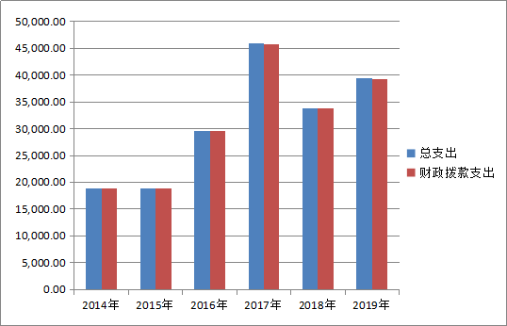

**图1 2014-2019年总支出和财政拨款支出情况**

# 从各经济科目占总支出比例来分析，2014-2019年人员经费维持较稳定，约占30%左右，公用经费和资本性支出约占70%左右（见图2）。



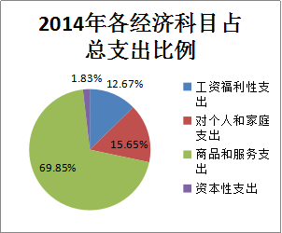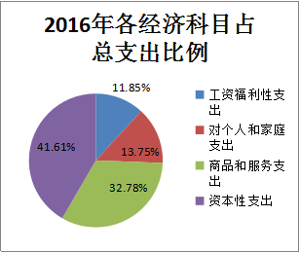

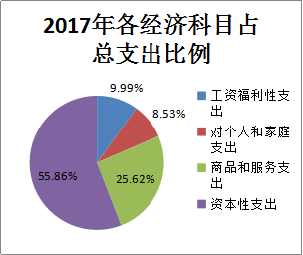

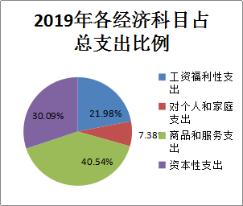

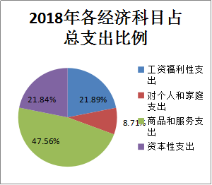

# **图2 2014-2019年各经济科目占总支出比例**

# （二）财政拨款支出经济分析

**1.财政拨款支出经济结构分析**

财政拨款支出按经济科目进行划分，分为工资福利性支出、商品和服务支出、对个人和家庭支出、债务利息及费用支出、资本性支出、对企业补助支出、对社会保障基金补助、其他支出，由于本单位债务利息及费用支出、对企业补助支出、对社会保障基金补助、其他支出均为0，本报告重点分析其他四个经济科目。2014-2019 年四类经济科目支出变动情况如图3，具体分析如下：

**（1）工资福利性支出**

2015年支出额2791.33万元，比2014年增加390.63万元，增长16.27%；2016年支出额3516.44万元，比2015年增加725.11万元，增长25.98%；2017年支出额4587.43万元，比2016年增加1070.99万元，增长30.46%；2018年支出额7403.78万元，增加2816.35万元，增长61.39%；2019年支出额8646.66万元，增加1242.88万元，增长16.79%。其中，2016-2018年增加较大，主要是2016年补发了2014-2015年的应休未休年假薪酬，2017年补发了2014-2016年绩效奖励金，2018年工资津贴补贴大幅增加，联动工资性收入随之增加。

**（2）商品和服务支出**

2015年支出额10447.68万元，比2014年减少2783.83万元，下降21.04%；2016年支出额9641.4万元，比2015年减少806.28万元，下降7.72%；2017年支出额11691.88万元，比2016年增加2050.48万元，增长21.27%；2018年支出额16019.79万元，增加4327.91万元，增长37.02%；2019年支出额15959.4万元，减少60.39万元，下降0.38%。其中，2017年和2018年增幅较大，主要原因是：2017年中央补助项目资金转拨增多。

**（3）对个人和家庭支出**

2015年支出额3337.29万元，比2014年增加373.04万元，增长12.58%；2016年支出额4080.18万元，比2015年增加742.89万元，增长22.26%；2017年支出额3916.55万元，比2016年减少163.63万元，下降4.01%；2018年支出额2946.28万元，减少970.27万元，下降24.77%；2019年支出额2906.84万元，减少39.44万元，下降1.34%。其中，2016年增幅较大，主要原因是补发2014-2015年的绩效考核奖励金。

**（4）资本性支出**

2015年支出额2263.89万元，比2014年增加1916.84万元，增长552.32%；2016年支出额12306.8万元，比2015年增加10042.91万元，增长443.61%；2017年支出额25643.71万元，比2016年增加13336.91万元，增长108.37%；2018年支出额7386.17万元，减少18257.54万元，下降71.20%；2019年支出额11844.55万元，增加4458.38万元，增长60.36%。其中，从2015年开始逐年投入管理平台建设，如广东省基层医疗卫生机构管理信息系统项目、远程医疗管理平台及网络建设、粤东西北乡镇卫生院和试点村卫生站远程医疗项目等，导致资本性支出大幅增长。

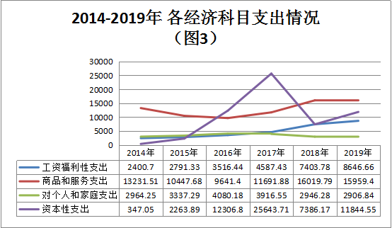 **2.基本支出和项目支出构成分析**

各类经济科目支出在基本支出和项目支出的占比情况如表1。从2014年至2019年，基本支出的占比和项目支出的占比基本保持均衡，2016年对个人和家庭支出在项目占比出现增加，主要是支付了公费医疗欠款。

**表1 各类经济科目支出在基本支出和项目支出的占比情况**

| 分析项目 | | 2014年 | 2015年 | 2016年 | 2017年 | 2018年 | 2019年 |
| --- | --- | --- | --- | --- | --- | --- | --- |
| 工资福利性支出 | 支出总额（万元） | 2400.7 | 2791.33 | 3516.44 | 4587.43 | 7403.78 | 8646.66 |
| 基本支出占比（%) | 96.89 | 100 | 99.91 | 98.76 | 93.17 | 99.74 |
| 项目支出占比（%) | 3.11 | 0 | 0.09 | 1.24 | 6.83 | 0.26 |
| 商品和服务支出 | 支出总额（万元） | 13231.51 | 10447.68 | 9641.4 | 11691.88 | 16019.79 | 15959.4 |
| 基本支出占比（%) | 1.08 | 2.88 | 4.17 | 1.6 | 7.06 | 8.7 |
| 项目支出占比（%) | 98.92 | 97.12 | 95.83 | 98.4 | 92.94 | 91.3 |
| 对个人和家庭支出 | 支出总额（万元） | 2964.25 | 3337.29 | 4080.18 | 3916.55 | 2946.28 | 2906.84 |
| 基本支出占比（%) | 94.5 | 99.58 | 73.49 | 96.17 | 100 | 100 |
| 项目支出占比（%) | 5.5 | 0.42 | 26.51 | 3.83 | 0 | 0 |
| 资本性支出 | 支出总额（万元） | 347.05 | 2263.89 | 12306.8 | 25643.71 | 7386.17 | 11844.55 |
| 基本支出占比（%) | 0 | 0 | 0 | 0 | 0 | 0.94 |
| 项目支出占比（%) | 100 | 100 | 100 | 100 | 100 | 99.06 |

**3.经济科目支出明细构成分析**

**（1）工资福利性支出情况（见图4）。**

工资福利性支出包含薪酬支出、社保支出、伙食补助费和其他工资福利支出。从图4中看出，工资福利性支出的结构比重逐年发生变化。人员薪酬支出占比从99.32%降到79.12%，社保支出占比从0.27%上升到15.88%，其他福利支出占比从0%上升到4.91%，主要原因是：2014年开始实行养老保险并轨，需要缴纳养老保险及职业年金，致使社保支出增多，占比增大。其他工资福利支出占比增加是核发了绩效考核奖励金。2016-2018年出现了数据变动异常现象，主要是需要补缴2014年10月起的养老保险和职业年金，还有补发2014年起的绩效考核奖励金。

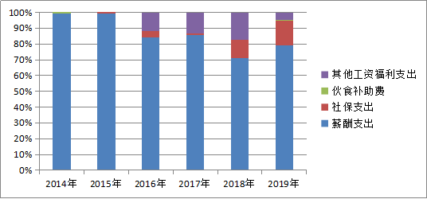**图4 工资福利性支出明细占比情况**

**（2）商品和服务支出情况（见图5）。**

商品和服务支出包含能耗支出、行政支出、物业支出、服务付费支出、业务活动支出、外勤支出、专用支出和其他支出等公用经费支出。占比最大的是其他支出，其次是服务付费支出。其他支出占比平均在50%左右，主要是本单位转拨非委管预算单位经费，支出额度较大。从2014年至2019年，各明细支出占总体支出的比重变化并不大，有小幅异动的是：2015年维修（护）费和专用支出的占比有所增加，原因是当年进行了部份办公楼的维修维护；2018年的工会福利支出占比增加原因是计提了2016-2018年三年的福利费。

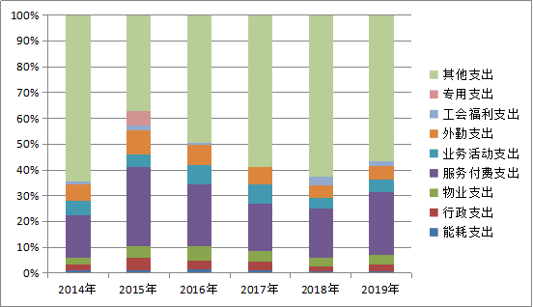

**图5 商品和服务支出明细占比情况**

**（3）对个人和家庭支出情况（见图6）。**

对个人和家庭支出主要分析医疗费补助情况，占比呈峰值趋势，2016年占比上升至26.60%，主要是支付了以前年度公费医疗欠款。

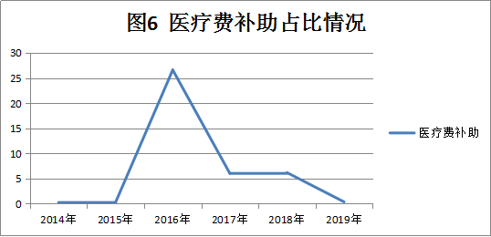**（4）资本性支出情况（表2）。**

资本性支出包含不动产支出、设备和信息网络购置、交通工具购置、大型修缮和其他支出。从图7中可以看到，设备和信息网络购置一直都是最大占比，占95%以上，主要是财政投入医疗卫生信息化建设，如广东省基层医疗卫生机构管理信息系统项目、远程医疗管理平台及网络建设等。交通工具购置和大型修缮支出都为0。

**表2 资本性支出明细占比情况**

| 分析项目 | | 2014年 | 2015年 | 2016年 | 2017年 | 2018年 | 2019年 |
| --- | --- | --- | --- | --- | --- | --- | --- |
| 不动产支出 | 支出总额（万元） | 0 | 3.79 | 0 | 0 | 0 | 0 |
| 占本类支出比例（%) | 0 | 0.17 | 0 | 0 | 0 | 0 |
| 设备和信息网络购置 | 支出总额（万元） | 245.41 | 2260.1 | 12269.6 | 25471.33 | 7059.75 | 11841.05 |
| 占本类支出比例（%) | 70.71 | 99.83 | 99.7 | 99.33 | 95.58 | 99.97 |
| 交通工具购置 | 支出总额（万元） | 0 | 0 | 0 | 0 | 0 | 0 |
| 占本类支出比例（%) | 0 | 0 | 0 | 0 | 0 | 0 |
| 大型修缮 | 支出总额（万元） | 0 | 0 | 0 | 0 | 0 | 0 |
| 占本类支出比例（%) | 0 | 0 | 0 | 0 | 0 | 0 |
| 其他 | 支出总额（万元） | 101.64 | 0 | 37.2 | 172.38 | 326.43 | 3.5 |
| 占本类支出比例（%) | 29.29 | 0 | 0.3 | 0.67 | 4.42 | 0.03 |

**（5）对企业补助支出和其他支出情况。**

2014-2019年，对企业补助支出和其他支出都为0。

四、部门支出经济成本评价分析

对照《2020 年部门经济成本分析评价指标》和本级单位2020 年部门经济成本分析自评表进行分析如下：

（一）对照“其他支出合理性”指标要求和标准，本单位商品及服务支出中其他支出的主要内容是转拨非委管预算单位经费、离退休人员活动经费、聘用人员费用等。2014-2019年，根据省财政厅当年度资金文件要求，由我委本级代为转拨部分财政资金至非委管预算单位，经咨询省财政厅，该部分资金支出的经济科目入其他商品服务支出，因此在其他支出中应该剔除该部分支出。按剔除后的数值来计算其占比，2014年占14.65%,自评3分，2015年占7.4%，自评3分，2016年占16.21%，自评0分，2017年占31.81%，自评0分，2018年占21.01%，自评1分，2019年占4.76%，自评3分，平均得分为1.67分。数据统计期间的占比变化比较大，说明核算的准确性和合理性不稳定。

（二）对照“运行成本控制效果”指标要求和对比标准，本单位能耗支出58.18元/平方米，自评2分，人均行政支出1.88万元/人，自评1分，人均业务活动支出3.37万元/人，自评2分，人均外勤支出3.93万元/人，自评2分，单位物业管理费253.92元/平方米，自评1分，人均公用经费支出14.04万元/人，自评1分，折算综合得分为1.5分。

（三）对照“运行成本变化”指标要求和对比标准，本单位能耗支出年均下降5.6%，自评2分，人均行政支出年均增长1.9%，自评2分，人均业务活动支出年均下降4.03%，自评3分，人均外勤支出年均下降3.53%，自评3分，单位物业管理费年均增长19.9%，自评1分，人均公用经费支出年均增长1.76%，自评2分，折算综合得分2.3分。各项费用2019年与2014年 5年的变化情况如图7，单位能耗支出：2019年58.18元/平方米，比2014年减少19.41元/平方米，减幅25.02%；比2015年增加0.06元/平方米，增幅0.1%；比2016年减少9.38元/平方米，减幅13.88%；比2017年减少4.07元/平方米，减幅6.54%；比2018年减少3.46元/平方米，减幅5.61%。人均行政支出：2019年18818.99元/人，比2014年增加1687.87元/人，增幅9.85%；比2015年减少9603.68元/人，减幅33.79%；比2016年减少1306.6元/人，减幅6.49%；比2017年减少3053.67元/人，减幅13.96%；比2018年增加5418.51元/人，增幅40.44%。人均业务活动支出：2019年33762.69元/人，比2014年减少7709.1元/人，减幅18.59%；比2015年增加4764.19元/人，增幅16.43%；比2016年减少7294.27元/人，减幅17.77%；比2017年减少13277.13元/人，减幅28.23%；比2018年增加2732.77元/人，增幅8.81%。人均因公出国经费：2019年3256.73元/人，比2014年减少215.08元/人，减幅6.2%；比2015年减少192.85元/人，减幅5.59%；比2016年减少407.42元/人，减幅11.12%；比2017年减少12424.98元/人，减幅79.23%；比2018年减少582.93元/人，减幅15.18%。人均外勤支出：2019年39285.27元/人，比2014年减少7726.41元/人，减幅16.44%；比2015年减少15831.16元/人，减幅28.72%；比2016年减少5852.93元/人，减幅12.97%；比2017年减少1180.46元/人，减幅2.92%；比2018年增加1544元/人，增幅4.09%。单位物业管理费：2019年253.92元/平方米，比2014年增加151.45元/平方米，增幅147.8%；比2015年增加103.19元/平方米，增幅68.46%；比2016年增加75.48元/平方米，增幅42.3%；比2017年增加81.6元/平方米，增幅47.35%；比2018年增加89.56元/平方米，增幅54.49%。人均医疗费支出：2019年9975.47元/人，比2014年增加9590.68元/人，增幅2492.45%；比2015年增加9442.84元/人，增幅1772.87%；比2016年减少52388.27元/人，减幅84%；比2017年减少2434.78元/人，减幅19.62%；比2018年减少30803.87元/人，减幅75.54%。人均公用经费支出：2019年140382.39元/人，比2014年增加11706.86元/人，增幅9.1%；比2015年减少17575.72元/人，减幅11.13%；比2016年增加11561.27元/人，增幅8.97%；比2017年增加24745.22元/人，增幅21.4%；比2018年增加20461.1元/人，增幅17.06%。

**图7 各项费用近六年变化情况**